|  |  |
| --- | --- |
| **UBND HUYỆN**  **TRƯỜNG TH&THCS** | **ĐỀ KIỂM TRA GIỮA KÌ II**  **Năm học 2023 – 2024** |

**MÔN: TOÁN - LỚP 8**

**Thời gian: 90 phút** *(Không kể thời gian giao đề)*

**I. PHẦN TRẮC NGHIỆM: (3 điểm)** *Khoanh tròn vào chữ cái đứng trước câu trả lời mà em cho là đúng nhất*

**Câu 1:** Thống kê số lượng học sinh từng lớp ở khối 8 của một trường THCS dự thi hết học kì I môn Toán. Số liệu trong bảng bên không hợp lí là:

|  |  |  |  |
| --- | --- | --- | --- |
| **Lớp** | **Sĩ số** | | **Số học sinh dự thi** |
| **8A** | 40 | | 40 |
| **8B** | 41 | | 40 |
| **8C** | 43 | | 39 |
| **8D** | 44 | | 50 |
| A. Số học sinh dự thi lớp 8D | | | B. Số học sinh dự thi lớp 8C | | |
| C. Số học sinh dự thi lớp 8B | | | D. Số học sinh dự thi lớp 8A | | |

**Câu 2:** Một công ty mới thành lập có ba cửa hàng bán sản phẩm. Số sản phẩm bán được của mỗi cửa hàng trong hai tháng đầu được biểu diễn bằng biểu đồ kép dưới đây. Trong 2 tháng, tổng số sản phẩm mà cửa hàng Hưng Thịnh bán được nhiều hơn tổng số sản phẩm cửa hàng An Bình bán được là:

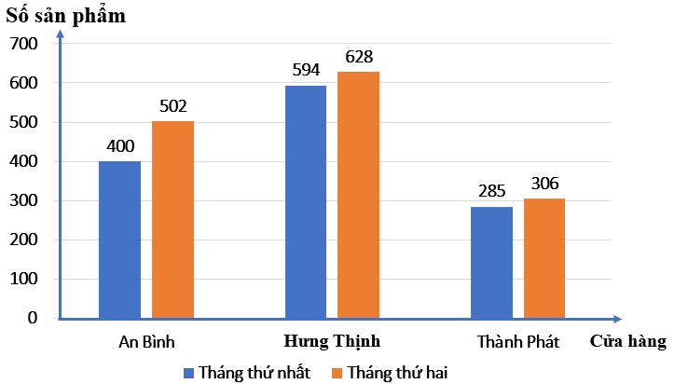

|  |  |  |  |
| --- | --- | --- | --- |
| A. 1222 | B. 320 | C. 902 | D. 311 |

**Câu 3:** Biểu đồ hình quạt tròn biểu diễn kết quả thống kê (tính theo tỉ số phần trăm kế hoạch chi tiêu hàng tháng của gia đình bác An. Số tiền chi tiêu hàng tháng của gia đình bác An dành cho ăn uống gấp bao nhiêu lần số tiền dành cho tiết kiệm?

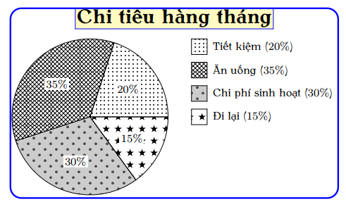

|  |  |  |  |
| --- | --- | --- | --- |
| A. 1,25 | B. 2,5 | C. 1,5 | D. 1,75 |

**Câu 4:** Bạn Châu vẽ biểu đồ hình quạt tròn như hình bên để biểu diễn tỉ lệ các loại sách trong thư viện: *Khoa học (KH), Kĩ thuật và Công nghệ (KT & CN), Văn học và Nghệ thuật (VH & NT), Sách khác.* Những dữ liệu mà bạn Châu nêu ra trong biểu đồ hình quạt tròn dữ liệu nào chưa hợp lí?



|  |  |
| --- | --- |
| A. Khoa học | B. Kĩ thuật và công nghệ |
| C. Sách khác | D. Văn hoá và nghệ thuật |

**Câu 5** . Cho các dãy số liệu sau dữ liệu nào là dữ liệu định lượng :

**A**. Các loại xe máy : Vision; SH; Wave Alpha; Winner…

**B**. Các môn thể thao yêu thích : bóng đá, nhảy cao, cầu lông,….

**C**. Điểm trung bình môn Toán của các bạn học sinh trong lớp : 6,6; 7,2; 9,3;…….

**D**. Các loại màu sắc yêu thích : màu xanh, màu vàng,…

**Câu 6:** Tung xúc xắc 1 lần. Xét biến cố “Mặt xuất hiện của xúc xắc là số chẵn” các kết quả thuận lợi cho biến cố trên là

A. mặt 2 chấm, mắt 3 chấm, mặt 5 chấm B. Mặt 2 chấm, mặt 5 chấm, mặt 6 chấm

C. mặt 2 chấm, mắt 4 chấm, mặt 6 chấm D. Mặt 3 chấm, mặt 5 chấm, mặt 6 chấm

**Câu 7.**Một hộp có 10 tấm thẻ cùng loại được đánh số từ 5 đến 14.Bạn Hoa lấy ra ngẫu nhiên 1 thẻ từ hộp. Xác suất thực nghiệm của biến cố “Chọn ra thẻ ghi số nguyên tố” là:

1.  B.  C. D.

Câu 8: Một hộp có 4 tấm thẻ cùng loại được đánh số lần lượt: 2; 3; 4; 5. Chọn ngẫu nhiên một thẻ từ hộp, xét biến cố “Số ghi trên chiếc thẻ được lấy ra là số chia hết cho 3” kết quả thuận lợi cho biến cố là   
 A. Số5 B. Số 3 C. Số 4 D. Số 2

Câu 9: Gieo một con xúc xắc cân đối và đồng chất 20 lần có 4 lần xuất hiện mặt 2 chấm, 3 lần xuất hiện mặt 4 chấm , 3 lần xuất hiện mặt 4 chấm . Xác suất thực nghiệm của biến cố “ Mặt xuất hiện của biến cố có số chấm chẵn” là:  
    

Câu 10: Tỉ lệ học sinh nam của lớp 8A là 60%, tổng số bạn lớp 8A là 40. Ngẫu nhiên gặp 1 thành viên  
nam, xác suất thực nghiệm của biến cố “Gặp một học sinh nam của lớp” là:  
      

**Câu 11:** Cho các hình vẽ:

|  |  |  |  |
| --- | --- | --- | --- |
| *Hình 1* | *Hình 2* | *Hình 3* | *Hình 4* |

Đoạn thẳng  là đường trung bình của tam giác  trong hình vẽ nào?

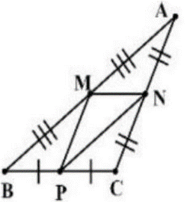A. Hình 3 B. Hình 2 C. Hình 1 D. Hình 4

**Câu 12:** Cho hình vẽ: Có tất cả bao nhiêu đường trung bình của ∆*ABC* trong hình  
A. 3 B. 2 C. 1 D. 0

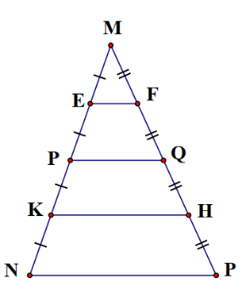

**Câu 13:** Cho hình vẽ: Đoạn thẳng *PQ* là đường trung bình của tam giác nào?

A. ∆*MKH*  B. ∆*MEF*  C. ∆*MPQ*  D. ∆*MNP*

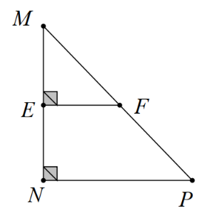**Câu 14:** Cho hình vẽ: Đoạn thẳng *EF* là đường gì của tam giác *MNP* ?  
A. Đường trung tuyến B. Đường phân giác  
C. Đường trung bình D. Đường cao

**Câu 15:** Cho ∆*ABC*, *I, K* lần lượt là trung điểm của *AB* và *AC*. Biết *BC* = 8 cm. Độ dài *IK* là:  
 A. 4 cm B. 4,5 cm C. 3,5 cm D. 14 cm

**II. PHẦN TỰ LUẬN (7 điểm)**

**Câu 1: (1 điểm).** Cho hàm số 

a) Tìm hệ số góc của đường thẳng. Tính giá trị 

b) Vẽ đồ thị hàm số trên.

**Câu 2: (1 điểm).** Tìm điểm không hợp lí trong dữ liệu cho dưới đây.

a) Danh sách email của các bạn trong đội văn nghệ lớp 8A như sau:

|  |  |  |
| --- | --- | --- |
| STT | Họ và tên | Email |
| 1 | Nguyễn Văn Dương | vanduong08@gmail.com |
| 2 | Chu Thị Thu Hằng | thuhang_chu.vn |
| 3 | Bùi Tuyết Linh | tuyetlinhsl@yahoo.com |
| 4 | Ngô Đức Tiến | ductienngo2008@gmail.com |

b) Kết quả 5 bài kiểm tra môn Toán của bạn Tâm lần lượt là: 8; -6, 7, 5, 9.

**Câu 3: (2 điểm).**

Biểu đồ hình quạt tròn biểu diễn kết quả thống kê tỉ lệ phần trăm các trái cây yêu thích của 40 học sinh lớp 8A theo mỗi loại trái cây: *Chuối; Cam; Lê; Măng cụt.*



a) Có bao nhiêu phần trăm học sinh thích măng cụt

b/ Tính số học sinh 8A yêu thích từng loại trái cây : Chuối; Cam; Lê; Măng cụt

c/Lập bảng thống kê số theo mẫu sau

|  |  |  |  |  |
| --- | --- | --- | --- | --- |
| Loại trái cây | ? | ? | ? | ? |
| Số học sinh | ? | ? | ? | ? |

d/ Số học sinh yêu thích Lê ít hơn tổng số học sinh yêu thích các loại trái cây còn lại là bao nhiêu học sinh ?

**Câu 4: (1 điểm).**

Một hộp có 15 chiếc thẻ cùng loại, mỗi thẻ được ghi một trong các 1,2,3,4 … 15, hai thẻ khác nhau thì ghi hai số khác nhau. Lấy ngẫu nhiên một chiếc thẻ từ trong hộp, ghi lại số của thẻ lấy ra và bỏ lại thẻ đó vào hộp. Sau 30 lần lấy thẻ liên tiếp , thẻ ghi số 5 được lấy ra 4 lần.

a/ Tính xác của biến cố “ *Số trên chiếc thẻ được lấy ra là số chia hết cho 3*”

b/ Tính xác suất thực nghiệm của biến cố “*Số trên chiếc thẻ được lấy ra là số 5*”

**Câu 5: (2 điểm)**

|  |  |  |
| --- | --- | --- |
| a) Tìm *x* trong hình vẽ sau | b)Cho hình thang . Đường thẳng song song 2 đáy cắt các cạnh bên  và các đường chéo  lần lượt tại . Chứng minh. | |
| c) Để đo khoảng cách giữa hai vị trí *B* và *E* (hình vẽ), bác Minh chọn ba vị trí *A, F, C* cùng nằm ở bên bờ sông sao cho ba điểm *C, E, B* thẳng hàng, ba điểm *C, F, A* thẳng hàng và *AB // EF*. Sau đó bác Minh đo được *AF* = 50m, *FC* = 35m và *EC* = 42m. Tính khoảng cách giữa hai vị trí *B* và *E* | |  |

**ĐÁP ÁN VÀ BIỂU ĐIỂM**

**I. PHẦN TRẮC NGHIỆM: (3 điểm)** *mỗi ý đúng được 0,2 điểm*

|  |  |  |  |  |  |  |  |  |  |  |  |  |  |  |  |
| --- | --- | --- | --- | --- | --- | --- | --- | --- | --- | --- | --- | --- | --- | --- | --- |
| Câu | 1 | 2 | 3 | 4 | 5 | 6 | 7 | 8 | 9 | 10 | 11 | 12 | 13 | 14 | 15 |
| ĐA | A | B | D | C | C | C | B | B | B,D | B | A | A | D | C | A |

**II. PHẦN TỰ LUẬN: (7 điểm)**

|  |  |  |
| --- | --- | --- |
| **Câu** | **Nội dung** | **Điểm** |
| **1**  **(1 điểm)** | Hàm số:  a) Hệ số góc: 1    b) Lập bảng giá trị và vẽ đúng đồ thị | **0,5**  **0,5** |
| **2**  **(1 điểm)** | a) Dữ liệu thuhang_chu.vn là không hợp lí vì dữ liệu đó không đúng với định dạng của email.  b) Dữ liệu -6 không hợp lí vì kết quả một bài kiểm tra phải là số không âm. | **0,5**  **0,5** |
| **3**  **(2 điểm)** | -Số học sinh thích măng cụt là : …….. = 30%   * Số học sinh thích chuối 20%.40 = 8 (HS) * Số học sinh thích cam 20%.40 = 8 (HS) * Số học sinh thích lê 30%.40 = 12 (HS) * Số học sinh thích măng cụt 30%.40 = 12 (HS)   -Bảng thống kê  -Số học sinh thích lê ít hơn tổng số các loại học sinh còn lại là : 28 HS | **0,5**  **0,5** |
| **4**  **(1 điểm)** | A, Có 4 kết quả thuận lợi cho biến cố trên, xác suất của biến cố đó là : 4/15  B, xác suất thực nghiệm của biến cố đó là : 4/30 = 2/15 | **0,5**  **0,5** |
| **5**  **(2 điểm)** | a) Ta có: |  |
| (định lí Thales) |  |
| hay  b, Chứng minh đúng | **0,5**  **0,5** |
| b) Xét ∆*ABC* có *AB // EF*, theo định lí Thalès ta có:  hay | **1** |
| Vậy khoảng cách giữa hai điểm *B* và *E* là 60m. |  |